

**ΠANEΠIΣTHMIO AIΓAIOY**

**ΣΧΟΛΗ ΑΝΘΡΩΠΙΣΤΙΚΩΝ ΕΠΙΣΤΗΜΩΝ**

**ΠΑΙΔΑΓΩΓΙΚΟ ΤΜΗΜΑ ΔΗΜΟΤΙΚΗΣ ΕΚΠΑΙΔΕΥΣΗΣ**

**ΠΡΟΓΡΑΜΜΑ ΜΕΤΑΠΤΥΧΙΑΚΩΝ ΣΠΟΥΔΩΝ**

**«ΕΠΙΣΤΗΜΕΣ ΤΗΣ ΑΓΩΓΗΣ - ΕΚΠΑΙΔΕΥΣΗ ΜΕ ΧΡΗΣΗ ΝΕΩΝ ΤΕΧΝΟΛΟΓΙΩΝ»**

**ΕΡΓΑΣΙΑ ΣΤΟ ΜΑΘΗΜΑ Υ02:**

**«ΝΕΕΣ ΤΕΧΝΟΛΟΓΙΕΣ ΣΤΗΝ ΕΚΠΑΙΔΕΥΣΗ»**

**«Τα μουσικά όργανα στην Ελλάδα με χρήση εικονική πραγματικότητας»**

|  |  |
| --- | --- |
| **Συμιξής** | **Αντώνιος** |

**Ρόδος, 12 Δεκεμβρίου 2014**

**Περιεχόμενα**

Περίληψη………………………………………………………………………………………………...3

Κεφάλαιο 1

Τι είναι η εικονική πραγματικότητα……………………………………………………………………...3

Επαυξημένη Πραγματικότητα…………………………………………………………………………....4

Εφαρμογή QR code……………………………………………………………………………………... 5

Εφαρμογή Layar…………………………………………………………………………………............5

Κεφάλαιο 2

Πώς να χρησιμοποιήσω την εφαρμογή Qr code…………………………………………………………..6

Εφαρμογή Layer…………………………………………………………………………………………...8

Κεφάλαιο 3

Τα μουσικά όργανα στην Ελλάδα………………………………………………………………………... 11

Βιολί………………………………………………………………………………………………………..12

Μπουζούκι………………………………………………………………………………………………….13

Σαντούρι……………………………………………………………………………………………………14

Λύρα………………………………………………………………………………………………………..16

Τσάμπουνα- Γκάιντα……………………………………………………………………………………….17

Λαούτο……………………………………………………………………………………………………...18

Επίλογος…………………………………………………………………………………………………….19

Βιβλιογραφία………………………………………………………………………………………………..20

**Περίληψη**

Η αλήθεια είναι ότι η τεχνολογία εξελίσσεται με ραγδαίους ρυθμούς καλό ή κακό αυτό κάνεις δεν το γνωρίζει αυτό που μπορεί κανείς να πει με βεβαιότητα είναι ότι αυτή η εξέλιξη σίγουρα θα αποφέρει μεγάλες αλλαγές που θα κάνουν την τεχνολογία αναπόσπαστο κομμάτι της καθημερινής ζωής του ανθρώπου. Σ’ αυτό το κομμάτι δεν θα ήταν δυνατό να μην επηρεαστεί και ο τομέας της εκπαίδευσης, ο όποιος μιας και η εκπαίδευση είναι μια συνεχής διαδικασία σε όλα τα στάδια της ανθρώπινης ζωής χρησιμοποιεί την τεχνολογία και τα σύγχρονα εργαλεία της για καλυτέρευση των μεθόδων διδασκαλίας από πλευράς διδασκόντων και κατανόησης από πλευράς εκπαιδευομένων. Στόχος λοιπόν είναι η σωστή χρήση των εργαλείων τεχνολογίας προκειμένου να επιτύχουμε το αποτέλεσμα. Εδώ λοιπόν έρχεται ένα σημαντικό εργαλείο το όποιο χρησιμοποιείτε στην εκπαίδευση τα τελευταία χρόνια και εξελίσσεται συνεχώς με απίστευτους ρυθμούς, ο λόγος για την εικονική πραγματικότητα που αυτήν τη στιγμή βρίσκεται σε πολύ αρχικά στάδια αλλά ευελπιστούμε ότι τα επόμενα χρόνια θα έχουμε θεαματικές ανακαλύψεις. Ήδη μια μορφή εικονικής πραγματικότητας είναι η επαυξημένη πραγματικότητα όπου με απλά λόγια μπορούμε να δούμε αυτά τα οποία βλέπουμε ή διαβάζουμε. Στην συγκεκριμένη εργασία λοιπόν γίνεται χρήση των εφαρμογών εικονικής πραγματικότητας και πιο συγκεκριμένα με εφαρμογές qr code και layar στην παρουσίαση ενός μαθήματος. Το θέμα το οποίο θα πραγματευτούμε θα είναι τα μουσικά όργανα στον Ελλαδικό χώρο. Το συγκεκριμένο θέμα έχει μπει σαν θέμα εργασίας για δύο λόγους, ο πρώτος λόγος είναι συναισθηματικός διότι εκτός από την ιδιότητα του ηλεκτρολόγου μηχανικού κατέχω και την ιδιότητα του μουσικού λαϊκών οργάνων και με διακατέχει μια ευαισθησία σε αυτό το θέμα. Ο δεύτερος λόγος είναι η πρακτική σημασία του πράγματος, το πώς δηλαδή θα μπορούσε να χρησιμοποιηθεί η εικονική πραγματικότητα στον τομέα της μουσική, τι πιο σημαντικό και ωραίο την στιγμή που διαβάζεις μια εργασίας η οποία πραγματεύεται την μουσική παράλληλα να έχεις οπτικό, ακουστικό υλικό αλλά και περαιτέρω πληροφορίες μέσω internet. Τελικός σκοπός της εργασίας είναι ο αναγνώστης αντί να διαβάσει ένα «ξερό» κείμενο θα έχει την δυνατότητα να «ζήσει» να λάβει σαν εμπειρία δηλαδή αυτού που διαβάζει.

**ΚΕΦΑΛΑΙΟ 1**

* 1. **Τι είναι η εικονική πραγματικότητα**

Αν θέλαμε να δώσουμε έναν γενικό ορισμό στο τι είναι η εικονική πραγματικότητα θα μπορούσαμε να πούμε ότι είναι η [προσομοίωση](http://el.wikipedia.org/w/index.php?title=%CE%A0%CF%81%CE%BF%CF%83%CE%BF%CE%BC%CE%BF%CE%AF%CF%89%CF%83%CE%B7&action=edit&redlink=1) ενός [περιβάλλοντος](http://el.wikipedia.org/wiki/%CE%A0%CE%B5%CF%81%CE%B9%CE%B2%CE%AC%CE%BB%CE%BB%CE%BF%CE%BD) από έναν [υπολογιστή](http://el.wikipedia.org/wiki/%CE%97%CE%BB%CE%B5%CE%BA%CF%84%CF%81%CE%BF%CE%BD%CE%B9%CE%BA%CF%8C%CF%82_%CE%A5%CF%80%CE%BF%CE%BB%CE%BF%CE%B3%CE%B9%CF%83%CF%84%CE%AE%CF%82). Από πολλούς επιστήμονες στον κόσμο έχουν δοθεί διάφορες ερμηνείες και ορισμοί στο τι είναι εικονική πραγματικότητα το θέμα μας άλλωστε δεν είναι η ανάλυση αυτών των ορισμών αλλά η χρήση του εργαλείου αυτού αν τελικά θέλαμε να δώσουμε έναν ορισμό νομίζω πως θα επέλεγα το ορισμό τουSherma - Craig ([2003](http://el.wikipedia.org/wiki/2003)). Ο συγκεκριμένος ορισμός μας εξηγεί τι είναι εικονική πραγματικότητα λέγοντας ότι "ένα είναι μέσο το οποίο αποτελείται από αλληλεπιδραστικές εξομοιώσεις με υπολογιστή, οι οποίες 'αισθάνονται' την θέση και τις ενέργειες του χρήστη, και αντικαθιστούν ή επαυξάνουν την ανάδραση σε μία ή παραπάνω αισθήσεις, δίνοντας το αίσθημα της πνευματικής εμβύθισης ή παρουσίας στην εξομοίωση (ένας εικονικός κόσμος). Τώρα καθημερινά το αντικείμενο της εικονικής πραγματικότητας καθημερινά εξελίσσετε σε πολλούς τομείς και ιδιαίτερα στον τομέα της εκπαίδευσης όπου έχουμε δει θεαματικά αποτελέσματα και τα οποία εφαρμόζονται συστηματικά. Η εικονική πραγματικότητα έχει την δυνατότητα να βοηθήσει την εκπαίδευση, το θέμα είναι πως; Αρχικά λοιπόν για να μπορέσει ένα εκπαιδευτικό υλικό να κατανοηθεί θα πρέπει ίσως να γίνει μια μελέτη στο τι επιτρέπει και τι δεν επιτρέπει η εικονική πραγματικότητα στον χρήστη και τον συμμετέχοντα. Συγκεκριμένα η εικονική πραγματικότητα

1. Δίνει την αίσθηση ότι υπάρχει (από πλευράς χρήστη) φυσική παρουσία σε ένα εικονικό περιβάλλον
2. Δίνει την δυνατότητα παραβίασης των φυσικών νόμων η ακόμα και έλεγχο αυτών προκειμένου να γίνονται περισσότερο κατανοητοί από τον χρήστη.
3. Όντας μέσα σε ένα εικονικό περιβάλλον χάνεται η αίσθηση του πραγματικού χρόνου.

Έτσι λοιπόν σαν τελικό αποτέλεσμα της χρήσης εικονικής πραγματικότητας στη εκπαίδευση μπορούμε να αναφέρουμε 4 βασικά χαρακτηριστικά:

* Μπορούμε να πετύχουμε ένα μεγάλο βαθμό διαδραστικότητας.

* Ο χρήστης έχει την δυνατότητα να περιηγείται και να ενεργεί στο περιβάλλον της εικονικής πραγματικότητας σαν να ενεργούσε σε ένα φυσικό περιβάλλον (ως ένα βαθμό).

* Ο χρήστης επαναλαμβάνει την διαδικασία μέχρι να φτάσει στο προσδοκώμενο επίπεδο ικανοτήτων.
* Τέλος ο χρήστης μπορεί να εκτελέσει την διαδικασία που θέλει να εκπαιδευτεί σε ένα ασφαλές περιβάλλον. Δηλαδή για παράδειγμα έχομε ένα εκπαιδευόμενο ο οποίος έχει τελειώσει πιλότος. Θα του εμπιστευόμασταν από την αρχή ένα αεροπλάνο να το πιλοτάρει μόνος του; Εδώ λοιπόν έρχεται να βοηθήσει η ΕΠ όπου αρχικά ο εκπαιδευόμενος μπαίνει σε ένα software ΕΠ όπου το πιλοτήριο προσομοιώνεται μπροστά του σαν να οδηγούσε ένα αεροπλάνο. Στην συνέχεια μόλις εξοικειωθεί με αυτό θα πρέπει να μπει σ’ έναν προσομοιωτή εικονικής πραγματικότητας όπου θα υπάρχει και κίνηση (δηλ. όλο και περισσότερο προσομοίωση κανονικών συνθηκών) και στο τέλος να μπει σε ένα κανονικό πιλοτήριο έχοντας όμως μια άριστη εκπαίδευση μέσω εμπειρίας σε περιβάλλον εικονικής πραγματικότητας.

**1.2 Επαυξημένη πραγματικότητα (Augmented Reality)**

Η επαυξημένη πραγματικότητα ανήκει στο γενικό πλαίσιο της εικονικής πραγματικότητας. Είναι ένα πολύ σύγχρονο εργαλείο όπου οι λειτουργίες του θυμίζουν σενάρια επιστημονικής φαντασίας και εξελίχθηκε πάρα πολύ με τον αυξανόμενο ρυθμό ανάπτυξής των smart phones και tablet. Αν θέλαμε λοιπόν να δώσουμε έναν ορισμό για την επαυξημένη πραγματικότητα θα μπορούσαμε να πούμε ότι επαυξημένη πραγματικότητα: η τεχνολογία Augmented Reality επιτρέπει την ζωντανή προβολή ενός φυσικού περιβάλλοντος του οποίου όμως η πραγματικότητα είναι επαυξημένη με την προβολή πληροφοριών αλλά και εικονικών προσώπων ή χώρων σχεδιασμένων μέσα έναν ηλεκτρονικό υπολογιστή. Ο συνδυασμός της κάμερας με το σύστημα GPS ενός κινητού τηλεφώνου επιτρέπουν την προβολή επιπλέον πληροφοριών για ένα γεωγραφικό σημείο, διαμορφώνοντας ένα επαυξημένο πληροφοριακά τελικό αποτέλεσμα. Παρέχονται πληροφορίες που περιλαμβάνουν κείμενα, ήχους και video και αφορούν ειδικά τη γεωγραφική θέση που βρίσκεται ο χρήστης και στοχεύει η κάμερα του. Οι προβολές δεδομένων είναι δυνατές είτε από τις οθόνες κινητών είτε από ειδικά γυαλιά προβολής Augmented Reality. Για να το πούμε πιο απλά θα μπορούμε να διαβάζουμε ένα κείμενο σε έντυπη μορφή η και ψηφιακή και με χρήση κατάλληλων εφαρμογών θα μπορούμε να σκανάρουμε το κείμενο και να πάρουμε πληροφορίες διαδικτυακά. Στην συγκεκριμένη εργασία θα αναλυθούν εώς ένα βαθμό οι εφαρμογές qr code και layar.

(πηγή, [http://www.capitalinvest.gr/info.php?category_id=42&product_id=319](http://www.capitalinvest.gr/info.php?category_id=42&product_id=319%20) )

**1.2.1 Εφαρμογή QR CODE**

Γενικά τα qr codes είναι ένας κώδικας, συγκεκριμένα είναι ένας γραμμωτός κώδικας και μοιάζει αρκετά με το γνωστό μας barcode. Στα qr codes, περιέχονται δύο διαστάσεις, αρχικά κατασκευάστηκε από την Ιαπωνική εταιρία Denso-Wave το 1994 (θα πρέπει εδώ να αναφέρουμε πως οι Ιάπωνες θεωρούνται πολύ καινοτόμοι σε θέματα εικονικής πραγματικότητας ). Το όνομα του QR δεν είναι τυχαίο αλλά πήρε την ονομασία του από τα αρχικά των λέξεων **Q**uick **R**esponse. Έτσι λοιπόν από την ονοματολογία του εργαλείου αυτού καταλαβαίνουμε πως ο σκοπός του κώδικα είναι τα δεδομένα να αποκωδικοποιούνται με μεγάλη ταχύτητα. Υπάρχουν πολλοί τρόποι για να φτιάξουμε qr codes παρακάτω θα αναφέρουμε πως.

**1.2.2 Εφαρμογή LAYAR**

Άλλη μια εφαρμογή και ένα χρήσιμο εργαλείο της επαυξημένης πραγματικότητας και γενικότερα της εικονικής πραγματικότητας είναι η εφαρμογή Layar. Η εταιρία της οποίας έχει και το ίδιο όνομα και με την εφαρμογή (Layar) ιδρύθηκε το 2010 και έχει έδρα την Ολλανδία. Είναι μια εφαρμογή περιήγησης όπου επιτρέπει τους χρήστες να βρουν διάφορα αντικείμενα η πληροφορίες με βάση την τεχνολογία επαυξημένης πραγματικότητας. Για περισσότερες πληροφορίες σχετικά με την λειτουργεία της εφαρμογής Layar μπορείτε να επισκεφθείτε την πηγή [(http://en.wikipedia.org/wiki/Layar)](http://en.wikipedia.org/wiki/Layar)

**ΚΕΦΑΛΑΙΟ 2**

**2.1 Πως χρησιμοποιώ την εφαρμογή QR CODE**

Πάμε λοιπόν αρχικά να δούμε τη εργαλεία θα χρησιμοποιήσουμε για την εργασία μας πάνω στα Ελληνικά μουσικά όργανα. Αρχικά λοιπόν θα πρέπει να έχομε ένα smart phone ή tablet και βεβαίως σύνδεση στο internet. Στην συνέχεια θα μεταβούμε στο Play Store και θα κατεβάσουμε την εφαρμογή QR Code Reader προκειμένου να μπορέσουμε να διαβάσουμε τους κώδικες τους οποίους θα φτιάξουμε. Άρα συνοψίζοντας:

Βήμα 1. Μεταβίβαση στο Play store του κινητού μας ή του tablet μας.



Βήμα 2. Κατεβάζουμε την εφαρμογή QR Code Reader



Στην συνέχεια πάμε στον υπολογιστή πηγαίνοντας στο Google πληκτρολογούμε την παρακάτω διεύθυνση:

<http://www.qrstuff.com/>

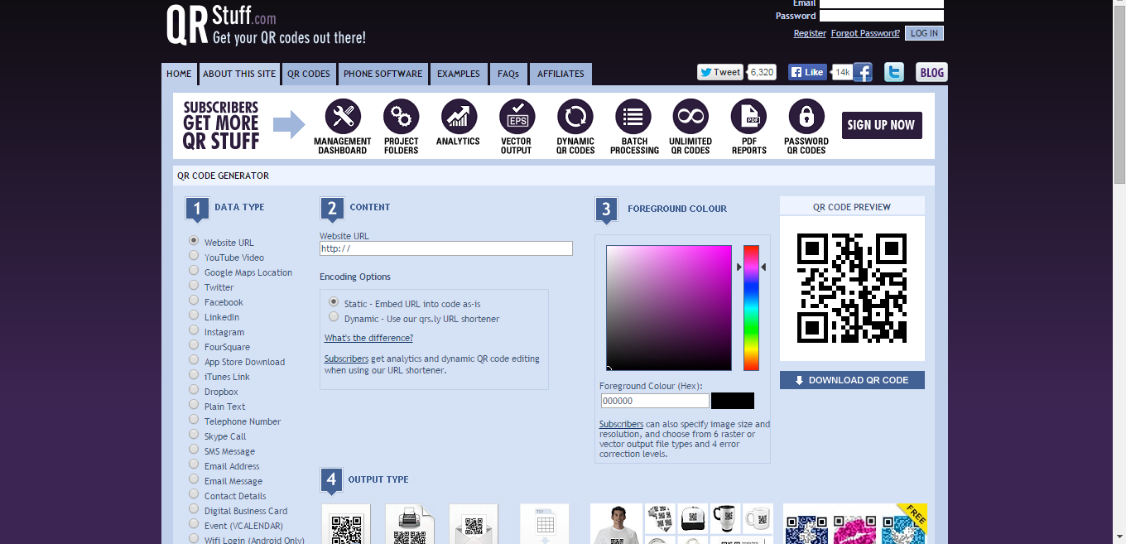

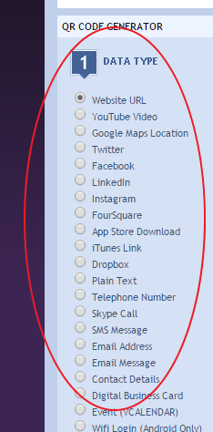

Σε αυτό το σημείο εισάγουμε τον τύπο που θα έχουν τα δεδομένα μας. Μπορεί να είναι μια διεύθυνση από το internet, ένα βίντεο από το you tυbe, από χάρτες κ.α. Αναλόγως την επιλογή επιλέγομε με κλικ το τύπο δεδομένων που θέλουμε να μετατρέψουμε σε QR.

Στην συνέχεια τοποθετούμε την ηλεκτρονική διεύθυνση που θέλουμε να μετατρέψουμε στο πλαίσιο που δείχνω παρακάτω.

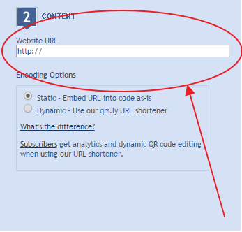

Τέλος θα δούμε να σχηματίζετε το QR code και στην συνέχεια δεν έχομε παρά να πατήσομε το κουμπί που λέει DOWNLOAD QR CODE και το κωδικοποιημένο στοιχείο θα κατεβεί με μορφή (.png) εικόνας το οποίο μπορούμε να το επεξεργαστούμε όπως θέλουμε. Όταν λοιπόν σκανάρω με το κινητό μου ή το tablet το qr θα με παραπέμψει σε αυτό που είχα μετατρέψει αρχικά.

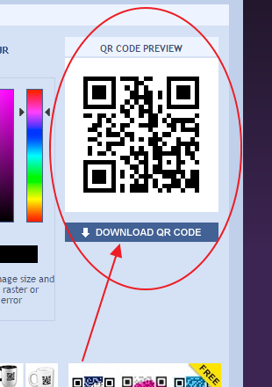

**2.2 Εφαρμογή Layar**

Μια διαφορετικού τύπου εφαρμογή εδώ θα πρέπει να μεταβούμε από τον υπολογιστή στην σελίδα:

Στην συνέχεια θα κάνετε LOGIN και Sing up και μετά θα σας ζητήσει να συμπληρώσετε κάποια στοιχεία(μην φοβηθείτε είναι ασφαλές). Προσοχή να θυμάστε username και password διότι θα σας ζητηθούν την επόμενη φορά που θα ξαναμπείτε.

<https://www.layar.com/>

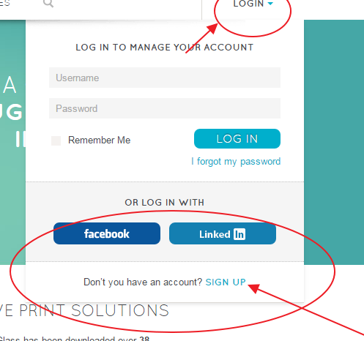



Μετά από την εγγραφή σας θα σας βγάλει ένα πλαίσιο για το τι θα θέλατε να δημιουργήσετε poster περιοδικό κτλ. στην συνέχεια θα πρέπει να δώσετε ένα όνομα στο project σας. Μετά από αυτό θα πρέπει να επιλέξετε τι τύπου αρχείο θα είναι αυτό που πρόκειται να επεξεργαστείτε θα εικόνα, pdf; Εσείς θα αποφασίσετε το ακριβώς θα θέλατε να επεξεργαστείτε.

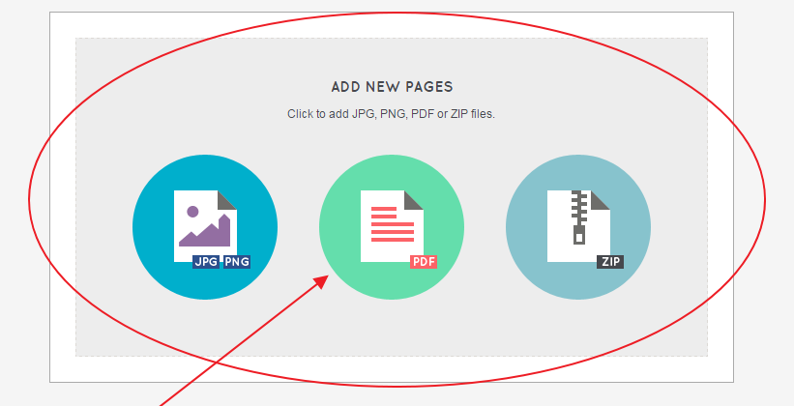

Ας επιλέξουμε ένα αρχείο pdf από τον υπολογιστή μας θα μας βγάλει ένα νέο περιβάλλον και θα μας ζητήσει να επιλέξουμε τις σελίδες που θέλουμε να επεξεργαστούμε (προσοχή οι σελίδες που θα επιλέξουμε υποχρεωτικά θα πρέπει τουλάχιστον να έχουν μία εικόνα δεν μας νοιάζει να έχουν εικόνα και κείμενο αλλά όχι μόνο κείμενο). Αφού επιλέξουμε τις σελίδες πατάμε add pages.



Θα μπούμε σε ένα νέο περιβάλλον όπου στην δεξιά μπάρα θα μπορέσουμε με drag and drop να βάλουμε ότι θέλουμε στο κείμενο μας πχ. Ας πούμε ότι θέλουμε να βάλουμε ένα βίντεο όποτε βλέπουμε δεξιά το βίντεο το πετάμε μέσα στην σελίδα που θέλουμε να επεξεργαστούμε θα μας ζητήσει την διεύθυνση του βίντεο την βάζουμε και τέλος. Με τον ίδιο τρόπο μπορούμε να βάλουμε φωτογραφίες, ηλεκτρονικές διευθύνσεις earth points κτλ. Τέλος πατάμε το ΤΕST έτσι θα δούμε το τελικό αποτέλεσμα το οποίο όπως καταλαβαίνεται δεν θα φαίνεται με γυμνό μάτι αλλά θα πρέπει να το σκανάρουμε με tablet ή smart phone.

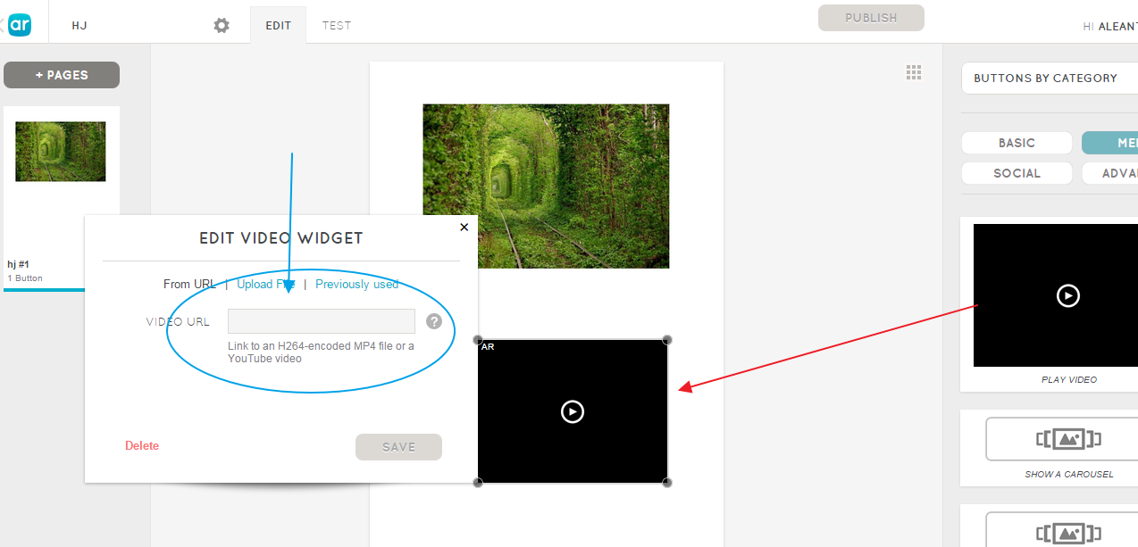

Όταν ολοκληρώσουμε την εργασία μας τότε θα μπορέσουμε να κάνουμε publish και έτσι να αποθηκεύσουμε την εργασία μας στον υπολογιστή.



Έτσι λοιπόν τελειώνει το κομμάτι που αναφέρεται στις εφαρμογές των εργαλείων επαυξημένης πραγματικότητας.

**ΚΕΦΑΛΑΙΟ 3**

* 1. **Τα Ελληνικά μουσικά όργανα**

Τα Ελληνικά μουσικά όργανα σήμερα αποτελούν την βάση της πολιτισμικής μας κουλτούρα, εάν σήμερα στην Ελλάδα μιλάμε για κρίση θα πρέπει να σκεφτούμε πως αυτή η κρίση δεν είναι οικονομική αλλά είναι κρίση πολιτισμική, έχομε χάσει την ταυτότητα μας σαν έθνος και αυτό δημιουργεί μια σειρά από σοβαρά προβλήματα όπως αυτά που αντιμετωπίζομε σήμερα. Η Ελληνική μουσική παράδοση μας είναι ένα σημαντικό κομμάτι τής κουλτούρας και του πολιτισμού μας που δυστυχώς βάλλετε από εξωγενείς παράγοντες μιας όπως λεν και οι μη θαυμαστές της «δεν είναι στην μόδα». Το θέμα μας όμως δεν είναι η μουσική παράδοση και η σημερινή της κατάσταση αλλά από τι φτιάχνετε η μουσική από πού παράγεται. Παράγεται από τα μουσικά όργανα τα οποία είναι ο πομπός της μουσικής θα γίνει παρουσίαση των μουσικών οργάνων στον Ελλαδικό χώρο με χρήση των εργαλείων επαυξημένης πραγματικότητας που αναφέρθηκαν παραπάνω. Ο σκοπός της εργασίας είναι καθαρά εκπαιδευτικός μιας και ο χρήστης πιστεύω ότι θα το βρει πολύ χρήσιμο και διασκεδαστικό.

**Στα επόμενα κεφάλαια της εργασίας θα πρέπει να έχετε ενσωματώσει τις εφαρμογές QR CODE READER και LAYAR στο κινητό σας η το tablet επίσης. Στην παρακάτω εργασία σε κάθε σελίδα θα εφαρμόζουμε την εφαρμογή LAYAR μιας και δεν είναι εμφανής (είναι αόρατη) και πιο εντυπωσιακή.**

* 1. **Τα μουσικά όργανα:**

**Βιολί**

Κυρίαρχο ρόλο στον Ελλαδικό χώρο παίζει το βιολί το όποιο βεβαίως έρχεται από την Ευρωπαϊκή μουσική παρόλα αυτά το βιολί λόγω του ηχοχρώματος του κατέκτησε τον Ελλαδικό χώρο. Συνήθως το βιολί το συναντάμε σαν σολιστικό όργανο κυρίως σε Μικρασιάτικα, Νησιώτικα, και Κρητικά κορυφαία όπως επίσης το συναντούμε και σε ορχήστρες της ηπείρου να παίζει ένα ρόλο συνοδείας του κλαρίνου που μοιάζει σαν μια προσομοίωση ισοκράτη ανθρώπινης φωνής. Είναι ένα όργανο το οποίο αποτελείται από τέσσερις χορδές μι-λα-ρε-σολ και παίζεται με δοξάρι. Ο βιολιστής κρατάει στον ώμο του το βιολί και παίζει με το δοξάρι.

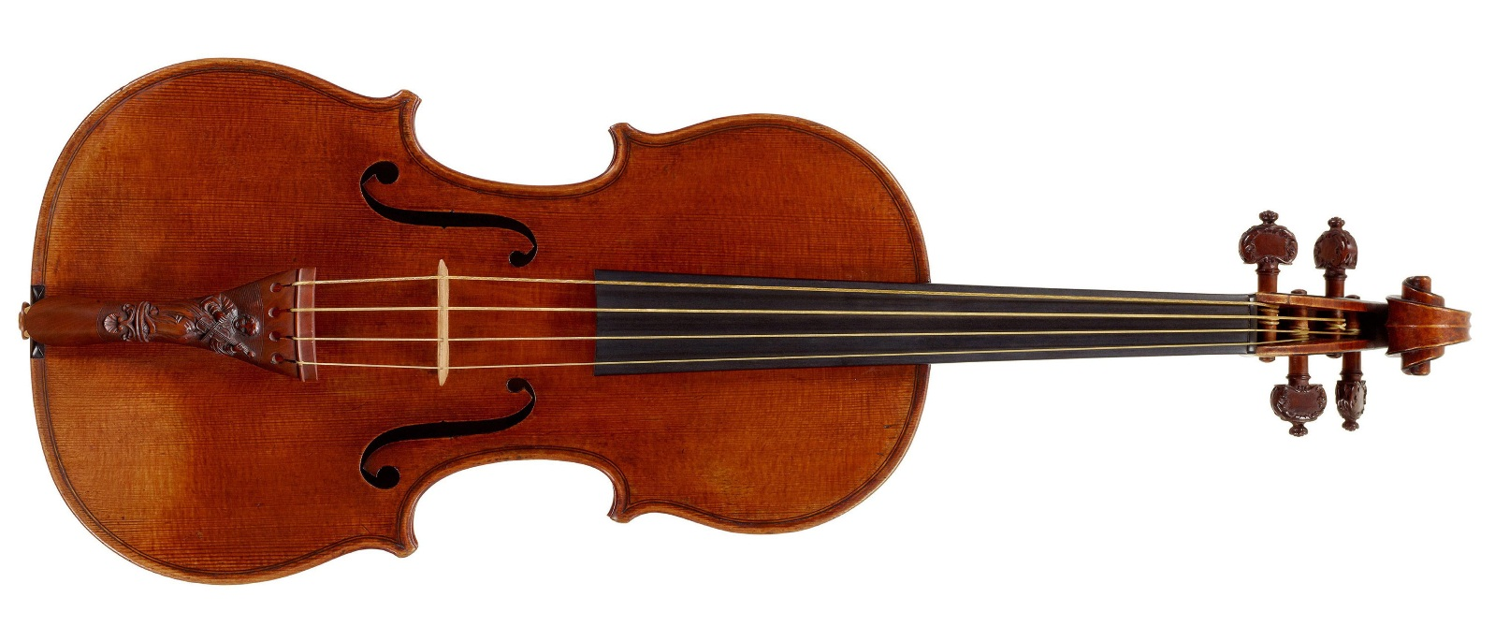

**Κλαρίνο**

Άλλο ένα «διάσημο» μουσικό όργανο της Ελληνικής μουσικής το οποίο μας έρχεται από την Δύση το οποίο είναι διαδομένο σε όλη την Ελλάδα πλην νήσων και Κρήτης. Άμεσα συνδεδεμένο με τραγούδια της Πελοποννήσου της Στερεάς Ελλάδας, Θεσσαλίας και της Ηπείρου. Έχει αποδειχτεί ότι στην συνείδηση των Ελλήνων την πρώτη θέση ενός Ελληνικού χορού την κατέχει ο Καλαματιανός και στην θέση του πιο διαδεδομένου μουσικού οργάνου κατέχει το κλαρίνο. Το κλαρίνο είναι ένα ξύλινο πνευστό όργανο όπου πολλές μελέτες έχουν δείξει ότι προέρχεται από τον [αρχαιοελληνικό](http://el.wikipedia.org/wiki/%CE%91%CF%81%CF%87%CE%B1%CE%AF%CE%B1_%CE%95%CE%BB%CE%BB%CE%AC%CE%B4%CE%B1) [αυλό](http://el.wikipedia.org/wiki/%CE%91%CF%85%CE%BB%CF%8C%CF%82). Δεν είναι απολύτως σίγουρο το πώς το κλαρίνο διαδόθηκε στην [Ελλάδα](http://el.wikipedia.org/wiki/%CE%95%CE%BB%CE%BB%CE%AC%CE%B4%CE%B1), αντικαθιστώντας άλλα παλαιότερα όργανα όπως η φλογέρα και ο ζουρνάς. Επιστημονικές μελέτες έχουν δείξει πως το κλαρίνο διαδόθηκε εύκολα, λόγω της απόδοσής του και ίσως λόγω και της επιρροής του ως ένα μοντέρνο όργανο κατευθείαν από τις συμφωνικές ορχήστρες της Δύσης. Σίγουρα όμως το κλαρίνο επικράτησε κυρίως λόγω των μεγάλων του μουσικών ικανοτήτων και του τόσο ταιριαστού στην Ελληνική μουσική ήχου του, που οι Έλληνες αγάπησαν αμέσως. Το παραδοσιακό κλαρίνο στην Ελλάδα είναι σε κλίμακα Ντο, αλλά ευρέως χρησιμοποιείται και σε Σι♭. Στη Θράκη χρησιμοποιούν και το μεταλλικό κλαρίνο σε Σολ. Οι Έλληνες οργανοπαίκτες εξέλιξαν την τεχνική του παιξίματος του οργάνου. Η εξέλιξη αυτή ήταν σταδιακή και έχει σήμερα κλείσει έναν πολύ μεγάλο κύκλο, καταλήγοντας σε έναν χαρακτηριστικό και εύκολα αναγνωρίσιμο ήχο, σε ότι αφορά την παραδοσιακή μουσική μας. Η καταγεγραμμένη από τις αρχές του αιώνα δεξιοτεχνία στο παίξιμο του κλαρίνου μαρτυρούν αυτήν την εξέλιξη, ενώ η διάδοσή του είναι ακόμα εξαιρετικά μεγάλη, ακόμα και εκτός της παραδοσιακής Ελληνικής μουσικής.

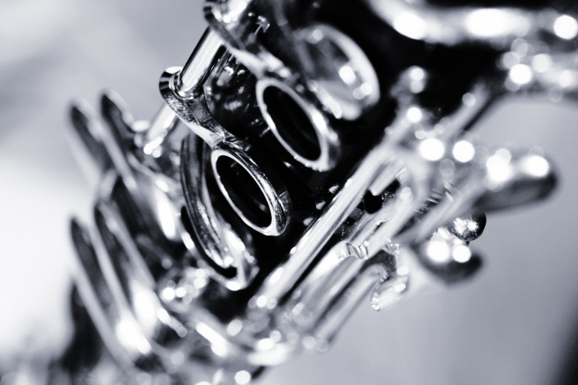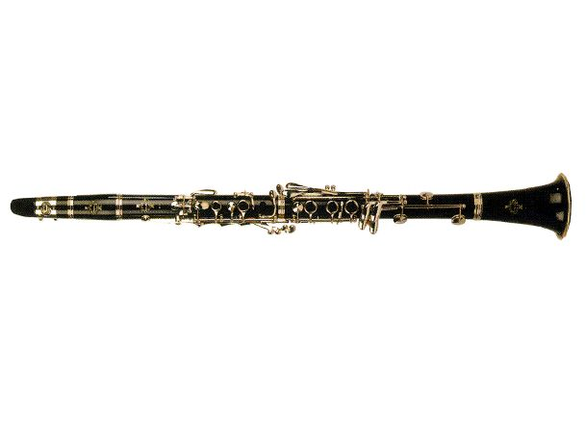

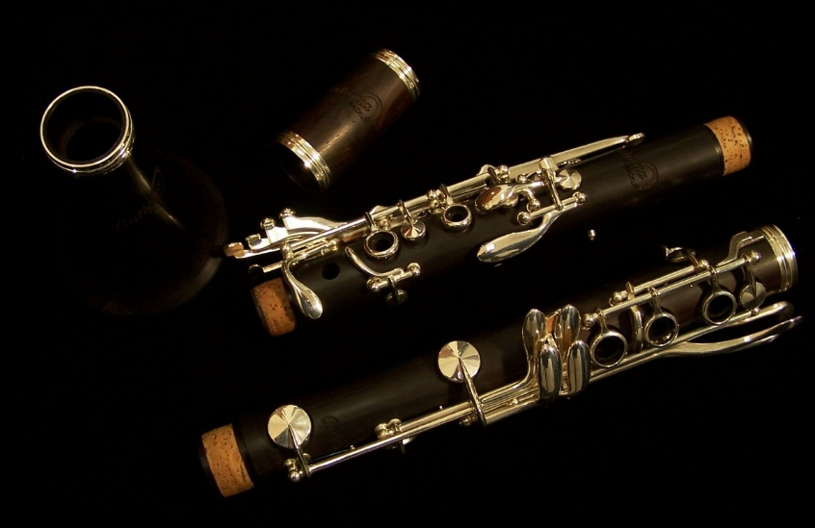

**Μπουζούκι**

Το Μπουζούκι μεγάλο κεφάλαιο και πολλά έχουν γραφτεί γι’ αυτό το μουσικό όργανο. Είναι έγχορδο λαϊκό όργανο με αχλαδόσχημο σκάφος αποτελούμενο από ντούγιες (ξύλινες λωρίδες) . Το καπάκι είναι συνήθως από ξύλο έλατο και το οποίο συνοδεύεται σχεδόν πάντα από διακοσμητικές φιγούρες και τον καβαλάρη στον οποίο στηρίζονται οι χορδές. Οι χορδές του μπουζουκιού είναι ανάλογα όταν αναφερόμαστε για το τρίχορδο μπουζούκι (το πιο παλιό) αποτελείται από 3 ζευγάρια χορδών (άρα σύνολο 6 χορδές) οι χορδές αυτές είναι ΡΕ-ΛΑ-ΡΕ. . Το τρίχορδο μπουζούκι αποτελεί την βάση του ρεμπέτικου το οποίο ξεκίνησε από την Μικρά Ασία και έγινε ευρέως γνωστό στην Ελλάδα από τρεις μεγάλους δεξιοτέχνες και συνθέτες του μπουζουκιού τον Μάρκο Βαμβακάρη, Βασίλη Τσιτσάνη και τον Γιάννη Παπαιωάννου Μετέπειτα στην μεταπολεμική Ελλάδα το μπουζούκι παίρνει άλλη μορφή ξεφεύγει από το βαρύ ρεμπέτικο και το «απαγορευμένο» και από τα καταγώγια μπαίνει σε άλλους μουσικούς χώρους και αρχίζει ολοένα να κατακτά όλο και περισσότερους θαυμαστές. Εφαλτήριο για να γίνει αυτό; Ο δεξιοτέχνης του Μπουζουκιού Μανόλης Χιώτης ο οποίος αφότου μελέτησε αρκετά και άλλες μουσικές (όπως Jazz, υπήρξε μεγάλος θαυμαστής του Jazz player Djanco Reinhart) συμπεριλαμβανομένης και της Ελληνικής έδωσε έναν άλλο αέρα που είχε σαν αποτέλεσμα να προσθέσει μια χορδή ακόμη στο ήδη τρίχορδο μπουζούκι και να το κάνει τετράχορδο και να αλλάξει και το κούρδισμα σε ΡΕ-ΛΑ-ΦΑ-ΝΤΟ σαν μια μικρή κιθάρα δηλαδή. Το σημερινό μπουζούκι σήμερα έχει δύο μορφές το τρίχορδο και το τετράχορδο. Έχει να κάνει με το παίχτη στο τι μπουζούκι θα επιλέξει ένα θέλει ένα πιο ρεμπέτικο ήχο θα πάει σε τρίχορδο μπουζούκι, ένα πάλι θέλει ένα πιο σύγχρονο ήχο και που να είναι πιο πλούσιο συγχορδιακά τότε θα πρέπει να επιλέξει τετράχορδο. Όπως είπαμε πολλές μελέτες και έρευνες έχουν γίνει σχετικά με το μπουζούκι και την αρχαιοελληνική του καταγωγή. Πολλοί υποστηρίζουν ότι είναι απόγονος της αρχαίας πανδουρίας.

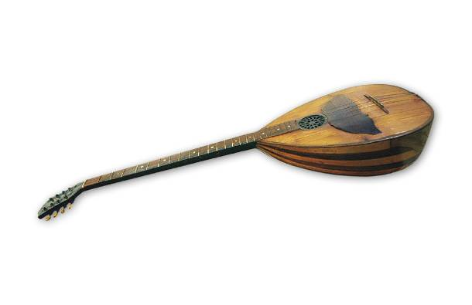

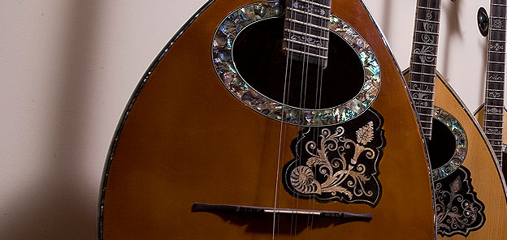

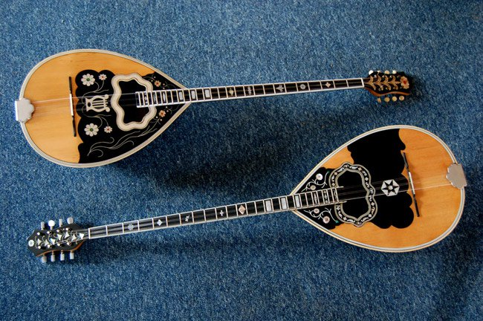

**Σαντούρι**

Ένα από τα πιο ξεχωριστά μουσικά όργανα το οποίο υπάρχει στον Ελλαδικό χώρο είναι το Σαντούρι το οποίο το συναντάμε κυρίως στις περιοχές της Μικράς Ασίας, Νήσων (ιδιαίτερα στα νησιά Λέσβου, Σύμης, Ρόδου, Καλύμνου). Το όνομά του προέρχεται από την Ελληνική λέξη ψαλτήριον μέσω της περσικής γλώσσας σαντούρι που σημαίνει ψαλτήρι. Πρόκειται για αρχαίο μουσικό όργανο που επινοήθηκε πιθανόν στη [Περσία](http://el.wikipedia.org/wiki/%CE%A0%CE%B5%CF%81%CF%83%CE%AF%CE%B1) από την οποία και διαδόθηκε τόσο προς την [Ινδία](http://el.wikipedia.org/wiki/%CE%99%CE%BD%CE%B4%CE%AF%CE%B1) και την [Κίνα](http://el.wikipedia.org/wiki/%CE%9A%CE%AF%CE%BD%CE%B1), όσο και δυτικά στη [Μέση Ανατολή](http://el.wikipedia.org/wiki/%CE%9C%CE%AD%CF%83%CE%B7_%CE%91%CE%BD%CE%B1%CF%84%CE%BF%CE%BB%CE%AE) και τη [Βαλκανική](http://el.wikipedia.org/wiki/%CE%92%CE%B1%CE%BB%CE%BA%CE%B1%CE%BD%CE%B9%CE%BA%CE%AE). Κατασκευάζεται συνηθέστερα από ξύλο [καρυδιάς](http://el.wikipedia.org/wiki/%CE%9A%CE%B1%CF%81%CF%85%CE%B4%CE%B9%CE%AC). Έχει σχήμα τραπεζοειδές επί του οποίου φέρονται οριζοντίως και επάλληλα 72 μεταλλικές χορδές, ανά τρεις για κάθε φθόγγο, αποδίδοντας έτσι 23 νότες, με τις μεγαλύτερες σε μήκος χορδές στο κάτω μέρος και τις μικρότερες στο άνω. Οι χορδές του οργάνου αυτού, "χορδίζονται" στο 1/4 με ειδικά "ωτία" που φέρονται συνηθέστερα επί της δεξιάς πλευράς του οργάνου και οι οποίες κρούονται με μικρά ραβδία, οι άκρες των οποίων φέρουν μεταλλικές κοιλόμορφες σφύρες (σαν κουταλάκια).. Ένας από τους σημαντικότερους Έλληνες δεξιοτέχνες του οργάνου αυτού ήταν ο [Αριστείδης Μόσχος](http://el.wikipedia.org/wiki/%CE%91%CF%81%CE%B9%CF%83%CF%84%CE%B5%CE%AF%CE%B4%CE%B7%CF%82_%CE%9C%CF%8C%CF%83%CF%87%CE%BF%CF%82) και ο Τάσσος Διακογιώργης.

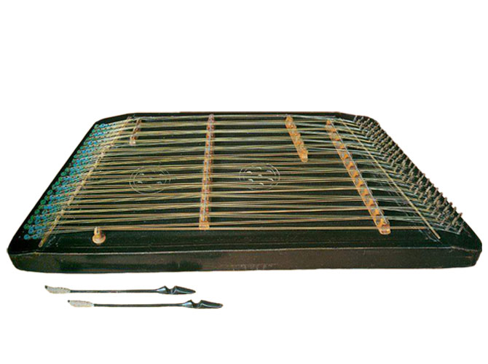

**Λύρα**

Ένα άλλο μουσικό όργανο που έχει τις ρίζες του στην στην αρχαία Ελλάδα και την Ανατολή είναι η Λύρα. Είναι ένα τοξοειδές μουσικό όργανο. Περιέχετε σχεδόν σ’ όλο τον Ελλαδικό χώρο με την ίδια ονομασία αλλά σε κάθε περιοχή η μορφή της λύρας αλλάζει. Σήμερα βρίσκομαι την λύρα στην Κρήτη, Δωδεκάνησα (κυρίως Κάρπαθο, Κάσσο, Χάλκη), Πόντο, Μικρά Ασία (Πολίτικη Λύρα), Σέρρες, Λήμνο. Από θέμα κατασκευής η λύρα έχει αχλαδόσχημο σχήμα, στο καπάκι της λύρας διακρίνονται δύο τρύπες, επάνω στο καπάκι στηρίζεται ο καβαλάρης και επάνω στον καβαλάρη στηρίζονται οι χορδές, Η σταθερότητα του καβαλάρη στον ήχο της λύρας είναι πολύ σημαντική και γι αυτόν τον λόγο υπάρχει ένα μικρό ξύλο που τον στηρίζει(ανάμεσα σε ηχείο και καβαλάρη) και λέγεται ψυχή. Ο ήχος του οργάνου μοιάζει ως ένα σημείο με τον ήχο βιολιού αλλά ανάλογα με την λύρα διαφοροποιείται και το ηχόχρωμα. Για παράδειγμα στην Κρήτη ο ήχος της λύρας είναι πιο βροντερός πιο βαρύς, στα Δωδεκάνησα είναι πιο πριμαριστός, ενώ στην Πολίτικη λύρα ο ήχος είναι πιο Βυζαντινός. Όλες οι λύρες παίζονται βάζοντας τες στο γόνατο και το ένα χέρι παίζει πάνω στην λύρα και το άλλο κρατάει το δοξάρι η μόνη διαφορά που υπάρχει είναι ότι στη Πολίτικη λύρα η λύρα τοποθετείται ανάμεσα στα πόδια. Σήμερα λόγω των Μουσικών σχολείων και Πανεπιστημίων η λύρα έχει αναβιώσει και όλο και περισσότεροι νέοι ασχολούνται με αυτήν.

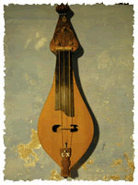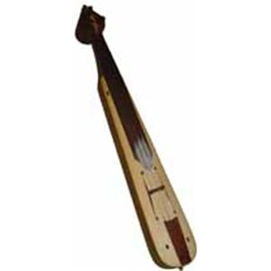

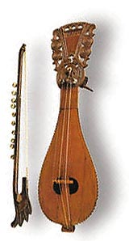

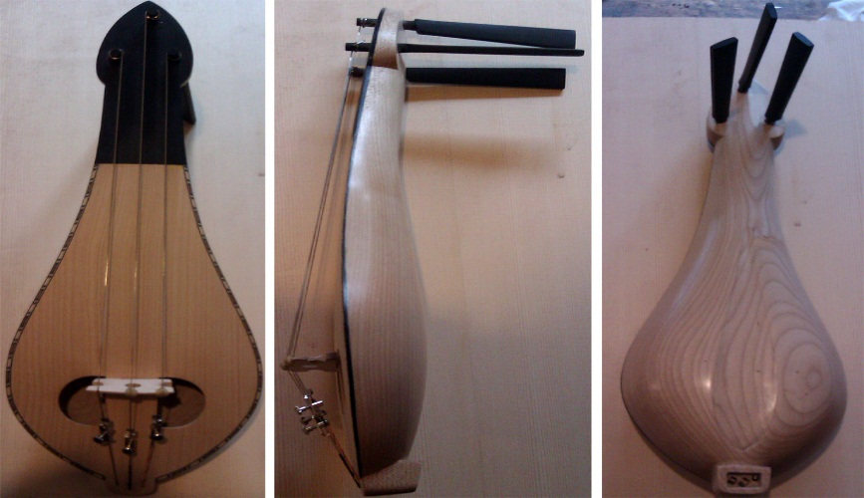

Λύρα Καρπάθου

Ποντιακή Λύρα Κεμεντζές

Πολίτικη Λύρα

Λύρα Κρήτης

**Τσαμπούνα-Γκάιντα**

Άλλο ένα όργανο του οποίου η χρονολογία δημιουργίας του δεν μπορεί να καθοριστεί είναι το μόνο όργανο το οποίο μοιάζει πιο πολύ με την ανθρώπινη φύση λόγω του ασκού. Είναι ένα είδος παραδοσιακού μουσικού [πνευστού](http://el.wikipedia.org/wiki/%CE%A0%CE%BD%CE%B5%CF%85%CF%83%CF%84%CE%AC_%CE%BC%CE%BF%CF%85%CF%83%CE%B9%CE%BA%CE%AC_%CF%8C%CF%81%CE%B3%CE%B1%CE%BD%CE%B1) μουσικού οργάνου, αποτελούμενο από ασκό και από ξύλινο μέρος τον δίαυλο και το επιστόμιο. Η γκάιντα αποτελεί παραδοσιακό μουσικό όργανο σε όλη την [Ευρώπη](http://el.wikipedia.org/wiki/%CE%95%CF%85%CF%81%CF%8E%CF%80%CE%B7), [Βόρεια Αφρική](http://el.wikipedia.org/wiki/%CE%92%CF%8C%CF%81%CE%B5%CE%B9%CE%B1_%CE%91%CF%86%CF%81%CE%B9%CE%BA%CE%AE) και [Μέση Ανατολή](http://el.wikipedia.org/wiki/%CE%9C%CE%AD%CF%83%CE%B7_%CE%91%CE%BD%CE%B1%CF%84%CE%BF%CE%BB%CE%AE). Η γκάιντα αποτελείται από τον ασκό, το επιστόμιο και το τμήμα παραγωγής ήχου. Το τελευταίο απαρτίζεται από δύο ξεχωριστούς [αυλούς](http://el.wikipedia.org/wiki/%CE%91%CF%85%CE%BB%CF%8C%CF%82). Ο ένας, κοντός με τρύπες, παράγει τη μελωδία και ο άλλος, μακρύς χωρίς οπές, παράγει ένα φθόγγο που κρατάει το ίσο. Ο ασκός είναι αυτός που συγκρατεί μέσα του όλο τον αέρα και τον παρέχει προς τους αυλούς. Ο σάκος του ασκού είναι αεροστεγής και αποτελείται από δέρματα κατσίκας ή προβάτου το όποια αρχικά επεξεργάζονται με παραδοσιακές μεθόδους και μετά τοποθετούνται στο σώμα της γκάιντας. Το επιστόμιο είναι ένας ξύλινος σωλήνας, απ' όπου ο γκαϊτατζής φυσάει και γεμίζει τον ασκό με αέρα. Ο αυλός έχει συνήθως επτά οπές από πάνω και μια από κάτω. Είναι κυλινδρικός, και έχει μήκος γύρω στα 25-30 εκ, μοιάζει με [φλογέρα](http://el.wikipedia.org/wiki/%CE%A6%CE%BB%CE%BF%CE%B3%CE%AD%CF%81%CE%B1). Το σημείου του αυλού ενώνεται με τον ασκό ο οποίος το παρέχει αέρα και από την πίεση αυτή παράγεται ο ήχος. Ο τρόπος κατασκευής και το σχήμα διαφέρει από περιοχή σε περιοχή αναφορικά η τσαμπούνα των Δωδεκανήσων (που είναι ένα είδος γκάιντας) διαφέρει κατασκευαστικά και ακουστικά σε σχέση με την γκάιντα της Μακεδονίας. Παραλάλαγες της γκάιντας συναντάμε σχεδόν σε όλη την Ευρώπη και τη Μέση Ανατολή.

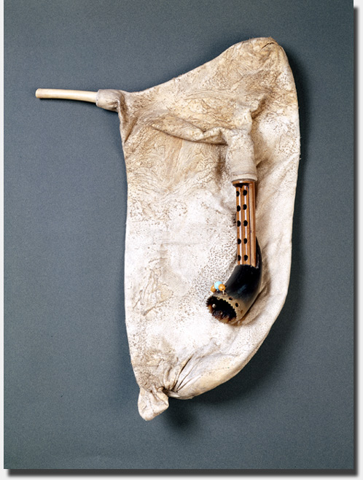

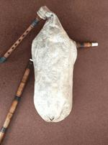

Γκάιντα

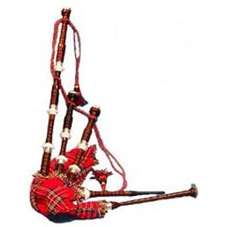

Τσαμπούνα Δωδεκανήσων

Σκωτσέζικη Γκάιντα

**Λαούτο**

Ένα από τα πιο όμορφα και δύσκολα όργανα που υπάρχουν στον Ελλαδικό χώρο και όχι μόνο είναι το λαούτο κατά πολλούς άγνωστο όργανο, μιας και η φύση του οργάνου στην Ελληνική παραδοσιακή μουσική ήταν συνοδευτική (συνοδεία σε άλλα σολιστικά όργανα όπως βιολί, κλαρίνο, λύρα) πράγμα βεβαίως που δεν ισχύει διότι από κατασκευής το λαούτο είναι ένα σολιστικό όργανο αλλά λόγω της εξαιρετικής δυσκολίας του παραγκωνίστηκε σε συνοδευτικό. Οι δυνατότητες του λαούτου από κατασκευής είναι παρά πολλές. Το λαούτο κατά κάποιους θεωρείται ο απόγονος της αρχαίας πανδουρίας, κατά άλλους θεωρείτε λόγω του αχλαδόσχημου σχήματος του προέρχεται από την ανατολή μπορούμε να δούμε αρκετά μεγάλες ομοιότητες με το ούτι. Θεωρητικοί ερευνητές αναφέρουν ότι το ούτι πέρασε στην Ευρώπη μέσω της κατάκτησης των Ισπανών από τους Άραβες και στην συνέχεια διαδόθηκε στην Ευρώπη αλλά όχι με την μορφή ασυγκέραστου οργάνου(οργάνου δηλαδή χωρίς τάστα στην ταστιέρα) αλλά με την μορφή συγκερασμένων διαστημάτων. Το όργανο αυτό είναι το Lute ένα πανέμορφο ηχητικά όργανο το όποιο κατείχε πρωταγωνιστική θέση στα χρόνια του μεσαίωνα και της αναγέννησης. Το lute κατά πολλούς θεωρείται και ο πρόγονος της κιθάρας. Τώρα το λαούτο στον Ελλαδικό χώρο έχει αρκετές ομοιότητες και διαφορές με το lute που δεν θα αναλυθούν σε αυτή την εργασία απλά μπορούμε να πούμε ότι όλα αυτά ανήκουν στην οικογένεια των λαουτοειδών οργάνων. Το λαούτο από κατασκευαστικής απόψεως αποτελείτε από το σκάφος, το καπάκι και το μπράτσο και την κεφαλή. Όσον αφορά το σκάφος συνήθως φτιάχνεται από ξύλα μουριάς, κελεμπέκι, έβενο, καρύδια και παλίσανδρο και αποτελείται από ντούγιες (μικρού πλάτους ξύλινες λωρίδες). Το καπάκι είναι το πιο σημαντικό μέρος του οργάνου μιας και από κει παράγεται ο ήχος οπότε είναι σημαντικό το ξύλο και επεξεργασία του από τον εκάστοτε οργανοποιό να γίνεται με προσοχή. Το μπράτσο συνήθως θα πρέπει να είναι από σκληρό ξύλο γι’ αυτό επιλέγεται το ξύλο το εβένου λόγο της ανθεκτικότητας του σε σκεβρώματα και διάφορες κλιματικές αλλαγές. Το λαούτο το συναντάμε σ’ όλη την Ελλάδα ιδιαίτερα στις περιοχές της Κρήτης, Κυκλάδων, Δωδεκανήσων, Κύπρου, Ηπείρου και Πελοποννήσου. Ιδιαίτερη όμως θέση έχει και το Κωνσταντινοπολίτικο λαούτο το οποίο έχει ένα διαφορετικό ηχόχρωμα από τα υπόλοιπα λαούτα, παραπέμπει περισσότερο σε ήχο από ούτι. Εν κατακλείδι στον Ελλαδικό χώρο έχουμε 3 ειδών λαούτου, το Νησιώτικο ή Στεριανό το οποίο παίζεται σε κούρδισμα ΛΑ-ΡΕ-ΣΟΛ-ΝΤΟ (ζεύγη χορδών), το Κρητικό το οποίο παίζεται μόνο στην Κρήτη ΜΙ-ΛΑ-ΡΕ-ΣΟΛ (πιο μπάσος ήχος) και το Πολίτικο λαούτο με τον ιδιαίτερο βυζαντινό ηχόχρωμα που το χαρακτηρίζει.

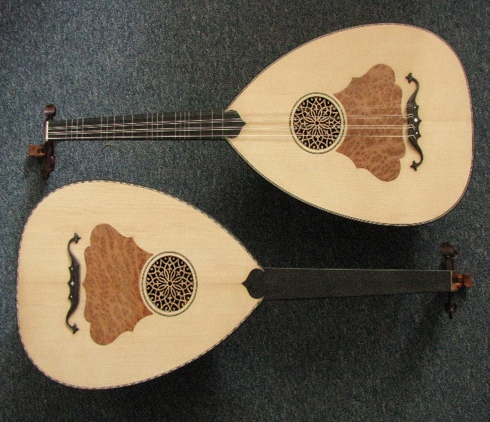

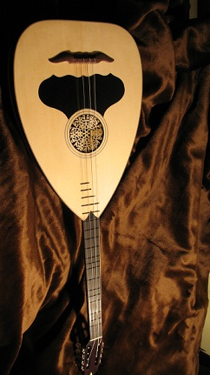

Κρητικό Λαούτο Πολίτικο Λαούτο

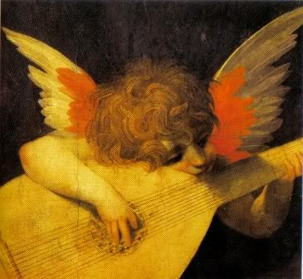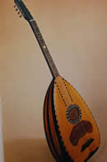

Νησιώτικο Λαούτο

Κλασσικό Λαούτο

**Επίλογος**

Ο σκοπός της εργασίας κατά κύριο λόγο είναι εκπαιδευτικός, μιας και γίνεται αναφορά στην εικονική πραγματικότητα και στην χρήση της. Έτσι λοιπόν αν κάποιος διαβάσει την εργασία θα έχει την δυνατότητα να δει με επαυξημένη πραγματικότητα α) το θέμα της εργασίας (τα μουσικά όργανα στον Ελλαδικό χώρο), και από την άλλη β) ο χρήστης να πάρει τις απαραίτητες πληροφορίες προκειμένου και ο ίδιος να καταφέρει να φτιάξει κάτι με χρήση εικονικής πραγματικότητας. Πιστεύω πως είναι ένα πολύ χρήσιμο εργαλείο που θα χρησιμοποιηθεί πολύ στον τομέα της εκπαίδευσης τα επόμενα χρόνια.

**Βιβλιογραφία**

* Ελληνικά λαϊκά μουσικά όργανα (Φοίβου Ανωγιαννάκη)
* Λέκκας Δ. 2003, «Περί αυλών τρήσεως», *Συνοδευτικά Κείμενα: Ελληνική Μουσική και Χορός*, ΕΑΠ, Πάτρα.
* Παπαοικονόμου- Κηπουργού 2003, «Τα αρχαία ελληνικά μουσικά όργανα»
* Μαλιάρας Ν. 2003, «Τα μαρτυρούμενα μουσικά όργανα στο Βυζάντιο».
* Τυροβολά Β. 2003, «Τα μουσικά όργανα του βυζαντινού χορού και η στάση των εκκλησιαστικών ανδρών απέναντί τους.

**Πηγές από Διαδίκτυο**

* <http://www.capitalinvest.gr/info.php?category_id=42&product_id=319>
* <https://www.layar.com/>
* <http://www.qrstuff.com/>
* <http://www.lncc.br/~jauvane/papers/RelatorioTecnicoLNCC-2503.pdf>